หน่วยการเรียนรู้อิงมาตรฐานตามแนวทาง Backward Design



หน่วยการเรียนรู้ที่ 4 การเขียนโปรแกรม
รหัส-ชื่อรายวิชา ว 111 กลุ่มสาระการเรียนรู้ วิทยาศาสตร์
ชั้น ประถมศึกษาปีที่ 1 ภาคเรียนที่ 2 เวลาเรียน 3 ชั่วโมง
ผู้สอน โรงเรียน

ขั้นที่ 1 กำหนดเป้าหมายหลักของการเรียนรู้


มาตรฐานการเรียนรู้และตัวชี้วัด

มาตรฐานการเรียนรู้
มาตรฐาน ว 4.2 เข้าใจและใช้แนวคิดเชิงคำนวณในการแก้ปัญหาที่พบในชีวิตจริงอย่างเป็นขั้นตอน และเป็นระบบ ใช้เทคโนโลยีสารสนเทศและการสื่อสารในการเรียนรู้ การทำงาน และการแก้ปัญหาได้อย่างมีประสิทธิภาพ รู้เท่าทัน และมีจริยธรรม
ตัวชี้วัด
ว 4.2 ป.1/3 เขียนโปรแกรมอย่างง่าย โดยใช้ซอฟต์แวร์หรือสื่อ

ความรู้ฝังแน่น ความเข้าใจที่คงทน (Enduring Understanding)

นักเรียนเข้าใจว่า การเขียนโปรแกรมเป็นการสร้างลำดับของคำสั่งให้คอมพิวเตอร์ทำงาน ซอฟต์แวร์หรือสื่อที่ใช้ในการเขียนโปรแกรม เช่น ใช้บัตรคำสั่งแสดงการเขียนโปรแกรม Code.org

สาระการเรียนรู้

1. การเขียนโปรแกรมคอมพิวเตอร์อย่างง่ายเป็นการเขียนโปรแกรมในระดับขั้นพื้นฐาน เพื่อให้ทราบถึง หลักและวิธีการในการเขียนโปรแกรม โดยใช้โปรแกรม Scratch
2. แหล่งเรียนรู้ที่น่าสนใจเกี่ยวกับวิทยาการคอมพิวเตอร์ เช่น เว็บไซต์ https://code.org จะมีบทเรียน
ให้เลือกศึกษามากมาย


สมรรถนะสำคัญของผู้เรียน

1. ความสามารถในการสื่อสาร
2. ความสามารถในการคิด
3. ความสามารถในการแก้ปัญหา
4. ความสามารถในการใช้ทักษะชีวิต
5. ความสามารถในการใช้เทคโนโลยี

คุณลักษณะอันพึงประสงค์

1. ใฝ่เรียนรู้
2. มุ่งมั่นในการทำงาน

คำถามสำคัญ

1. นักเรียนจะเขียนโปรแกรมให้ตัวละครเคลื่อนที่ได้อย่างไร
2. นักเรียนเข้าใช้งานเว็บไซต์ https://code.org เพื่อฝึกทำอะไร
3. การเปลี่ยนรูปร่างและย้ายตัวละครต่างกันหรือไม่ อย่างไร

ขั้นที่ 2 กำหนดหลักฐานหรือร่องรอยของการเรียนรู้


ภาระงาน : ชิ้นงาน/การแสดงออกของผู้เรียน

• ชิ้นงานที่ 16 เรื่อง การเขียนโปรแกรมให้ตัวละครเคลื่อนที่
• ชิ้นงานที่ 17 เรื่อง การใช้โปรแกรมลากเส้น
• ชิ้นงานที่ 18 เรื่อง การเขียนโปรแกรมเปลี่ยนรูปร่าง
• ชิ้นงานที่ 19 เรื่อง การเขียนโปรแกรมย้ายตัวละคร

การประเมินการเรียนรู้

1. ประเมินความรู้ เรื่อง โปรแกรมคอมพิวเตอร์ แหล่งเรียนรู้ด้านวิทยาการคอมพิวเตอร์ (K)
ด้วยแบบทดสอบ
2. ประเมินกระบวนการทำงานกลุ่ม (P) ด้วยแบบประเมิน
3. ประเมินชิ้นงาน เรื่อง การเขียนโปรแกรมตัวละครเคลื่อนที่ (P) ด้วยแบบประเมิน
4. ประเมินชิ้นงาน เรื่อง การใช้โปรแกรมลากเส้น (P) ด้วยแบบประเมิน
5. ประเมินชิ้นงาน เรื่อง การเขียนโปรแกรมเปลี่ยนรูปร่าง (P) ด้วยแบบประเมิน
6. ประเมินชิ้นงาน เรื่อง การเขียนโปรแกรมย้ายตัวละคร (P) ด้วยแบบประเมิน
7. ประเมินคุณลักษณะอันพึงประสงค์ ด้านใฝ่เรียนรู้ มุ่งมั่นในการทำงาน (A) ด้วยแบบประเมิน


แบบประเมินตามสภาพจริง (Rubrics)

แบบประเมินกระบวนการทำงานกลุ่ม
รายการการประเมิน | ระดับคุณภาพ
รายการการประเมิน | 4 | 3 | 2 | 1
กระบวนการ  ทำงานกลุ่ม | มีการกำหนดบทบาท  สมาชิกชัดเจน  และมีการชี้แจงเป้าหมาย  การทำงาน  มีการปฏิบัติงานร่วมกัน  อย่างร่วมมือร่วมใจ  พร้อมกับการประเมินเป็นระยะ ๆ | มีการกำหนดบทบาท  สมาชิกชัดเจน  มีการชี้แจงเป้าหมาย  อย่างชัดเจนและปฏิบัติงานร่วมกัน  แต่ไม่มีการประเมิน  เป็นระยะ ๆ | มีการกำหนดบทบาท  เฉพาะหัวหน้า  ไม่มีการชี้แจงเป้าหมาย  อย่างชัดเจน  ปฏิบัติงานร่วมกัน  ไม่ครบทุกคน | ไม่มีการกำหนด  บทบาทสมาชิก  และไม่มีการชี้แจงเป้าหมาย สมาชิก  ต่างคนต่างทำงาน

แบบประเมินชิ้นงาน เรื่อง การเขียนโปรแกรมให้ตัวละครเคลื่อนที่
รายการการประเมิน | ระดับคุณภาพ
รายการการประเมิน | 4 | 3 | 2 | 1
การเขียนโปรแกรม  ให้ตัวละครเคลื่อนที่ | เขียนโปรแกรมให้ตัวละครเคลื่อนที่โดยใช้ปุ่มคำสั่งได้คล่อง ตัวละครเคลื่อนที่ตามจำนวนที่เขียนคำสั่งในโปรแกรมครบตามที่กำหนดไว้และสามารถอธิบายวิธีการเขียนโปรแกรม  ได้อย่างละเอียด | เขียนโปรแกรมให้ตัวละครเคลื่อนที่โดยใช้ปุ่มคำสั่งได้ดี ตัวละครเคลื่อนที่ตามจำนวนที่เขียนคำสั่งได้ครบตามที่กำหนดไว้ อธิบายวิธีการเขียนโปรแกรมได้ดี | เขียนโปรแกรมให้ตัวละครเคลื่อนที่โดยใช้ปุ่มคำสั่งได้ พบปัญหาการเคลื่อนที่ของตัวละคร แต่สามารถแก้ไขปัญหาได้ด้วยตนเอง | พบปัญหาในการเขียนโปรแกรม และการกำหนดคำสั่งต้องให้ผู้อื่นบอก แล้วทำตามจึงเขียนโปรแกรมได้สำเร็จ

แบบประเมินชิ้นงาน เรื่อง การใช้โปรแกรมลากเส้น
รายการการประเมิน | ระดับคุณภาพ
รายการการประเมิน | 4 | 3 | 2 | 1
การเขียนโปรแกรมลากเส้น | พบบทเรียนฝึกเขียนโปรแกรมลากเส้น โปรแกรมแสดงบทเรียนที่ถูกต้อง กำหนดบล็อกคำสั่งในพื้นที่งาน  ได้สำเร็จ ใช้เมาส์ได้คล่อง  มีการอธิบายขั้นตอนการเขียนโปรแกรมได้อย่างละเอียด มีการแนะนำเพื่อนคนที่ยังเขียน  ไม่คล่อง | พบบทเรียนฝึกเขียนโปรแกรมลากเส้น โปรแกรมแสดงบทเรียนที่ถูกต้อง กำหนดบล็อกคำสั่งในพื้นที่งาน  ได้สำเร็จ มีการอธิบายขั้นตอนการเขียนโปรแกรมได้ดี | พบบทเรียนฝึกเขียนโปรแกรมลากเส้น โปรแกรมแสดงบทเรียนที่ถูกต้อง พบปัญหาในการวางบล็อกคำสั่ง  บางขั้นตอน แต่สามารถแก้ปัญหาได้ด้วยตนเอง | พบบทเรียนฝึกเขียนโปรแกรมลากเส้น โปรแกรมแสดงบทเรียนที่ถูกต้อง พบปัญหา  ในการวางบล็อกคำสั่ง  ต้องให้ผู้อื่นบอกและ  ทำตามจึงเขียนโปรแกรมได้สำเร็จ

แบบประเมินชิ้นงาน เรื่อง การเขียนโปรแกรมเปลี่ยนรูปร่าง
รายการการประเมิน | ระดับคุณภาพ
รายการการประเมิน | 4 | 3 | 2 | 1
การเขียนโปรแกรมเปลี่ยนรูปร่าง | เข้าใช้คอร์สเขียน  ได้ถูกต้อง เลือกวางบล็อกคำสั่งได้ตามที่กำหนด แสดงผลคำสั่งในการเปลี่ยนใบหน้าของ  ตัวละครได้ถูกต้อง  บอกวิธีการและขั้นตอนการเขียนโปรแกรม  ได้อย่างละเอียด  มีการแนะนำช่วยเหลือเพื่อนคนที่ยัง  เขียนโปรแกรมไม่คล่อง | เข้าใช้คอร์สเขียน  ได้ถูกต้อง เลือกวางบล็อกคำสั่งได้ตามที่กำหนด แสดงผลคำสั่งในการเปลี่ยนใบหน้าของ  ตัวละครได้ถูกต้อง  บอกวิธีการและขั้นตอนการเขียนโปรแกรมได้ดี | เข้าใช้คอร์สเขียน  ได้ถูกต้อง พบปัญหา  ในการวางบล็อกคำสั่ง แต่สามารถแก้ปัญหา  ได้ด้วยตนเอง | มีปัญหาในการเข้าใช้และเขียนโปรแกรม ต้องให้ผู้อื่นบอกแล้วทำตาม  จึงจะสำเร็จ

แบบประเมินชิ้นงาน เรื่อง การเขียนโปรแกรมย้ายตัวละคร
รายการการประเมิน | ระดับคุณภาพ
รายการการประเมิน | 4 | 3 | 2 | 1
การเขียนโปรแกรม  ย้ายตัวละคร | พบบทเรียนและสามารถเข้าใช้บทเรียนได้ถูกต้อง สามารถวางบล็อกคำสั่งบนพื้นที่งานได้ครบ แสดงผลคำสั่งในการย้ายตัวละครได้ตามที่กำหนด ใช้เมาส์ได้คล่อง อธิบายการเขียนได้อย่างละเอียด มีการแนะนำเพื่อน  คนที่ยังเขียนได้ไม่คล่อง | พบบทเรียนและสามารถเข้าใช้บทเรียนได้ถูกต้อง สามารถวางบล็อกคำสั่งบนพื้นที่งานได้ครบ แสดงผลคำสั่งในการย้ายตัวละครได้ตามที่กำหนด ใช้เมาส์ได้คล่อง อธิบายการเขียนได้ดี | พบบทเรียนและสามารถเข้าใช้บทเรียนได้ถูกต้อง พบปัญหาในการวางบล็อกคำสั่งบนพื้นที่งาน สามารถแก้ปัญหาได้ด้วยตนเอง จนแสดงคำสั่งได้ตามที่กำหนด | พบบทเรียนและสามารถเข้าใช้บทเรียนได้ถูกต้อง แต่พบปัญหาในการเขียนโปรแกรม ต้องให้ผู้อื่นบอกแล้วทำตาม  จึงแสดงผลคำสั่งได้ตามที่กำหนด

แบบประเมินคุณลักษณะอันพึงประสงค์

ใฝ่เรียนรู้
ตัวชี้วัดที่ 4.1 ตั้งใจ เพียรพยายามในการเรียนและเข้าร่วมกิจกรรมการเรียนรู้

พฤติกรรมบ่งชี้ | ดีเยี่ยม (3) | ดี (2) | ผ่าน (1) | ไม่ผ่าน (0)
4.1.1 ตั้งใจเรียน  4.1.2 เอาใจใส่  และมีความเพียรพยายามในการเรียนรู้  4.1.3 สนใจเข้าร่วม  กิจกรรมการเรียนรู้ต่าง ๆ | ตั้งใจเรียน เอาใจใส่  และมีความเพียรพยายาม  ในการเรียนรู้ เข้าร่วม  กิจกรรมการเรียนรู้ต่าง ๆ | ตั้งใจเรียน เอาใจใส่  และมีความเพียรพยายาม  ในการเรียน | ตั้งใจ เอาใจใส่  ในการเรียน | ไม่ตั้งใจเรียน

ตัวชี้วัดที่ 4.2 แสวงหาความรู้จากแหล่งเรียนรู้ต่าง ๆ ทั้งภายในและภายนอกโรงเรียน
ด้วยการเลือกใช้สื่ออย่างเหมาะสม บันทึกความรู้ วิเคราะห์ สรุปเป็นองค์ความรู้
และสามารถนำไปใช้ในชีวิตประจำวันได้

พฤติกรรมบ่งชี้ | ดีเยี่ยม (3) | ดี (2) | ผ่าน (1) | ไม่ผ่าน (0)
4.2.1 ศึกษาค้นคว้า  หาความรู้จากหนังสือ เอกสาร สิ่งพิมพ์  สื่อเทคโนโลยีต่าง ๆ แหล่งเรียนรู้  ทั้งภายในและภายนอกโรงเรียน และเลือกใช้สื่อได้อย่างเหมาะสม  4.2.2 บันทึกความรู้ วิเคราะห์ ตรวจสอบ  จากสิ่งที่เรียนรู้  สรุปเป็นองค์ความรู้  4.2.3 แลกเปลี่ยนเรียนรู้  ด้วยวิธีการต่าง ๆ  และนำไปใช้  ในชีวิตประจำวัน | ศึกษาค้นคว้า  หาความรู้จากหนังสือ เอกสาร สิ่งพิมพ์  สื่อเทคโนโลยี  แหล่งเรียนรู้อื่น  มีการบันทึกความรู้  แลกเปลี่ยนความรู้  กับผู้อื่น | ศึกษาค้นคว้า  หาความรู้จากหนังสือ เอกสาร สิ่งพิมพ์  สื่อเทคโนโลยี  แหล่งเรียนรู้อื่น  มีการบันทึกความรู้ | ศึกษาค้นคว้า  หาความรู้จากหนังสือ เอกสาร สิ่งพิมพ์  สื่อเทคโนโลยี  หรือจากแหล่งเรียนรู้อื่น | ไม่ศึกษาค้นคว้า  หาความรู้

มุ่งมั่นในการทำงาน
ตัวชี้วัดที่ 6.1 ตั้งใจและรับผิดชอบในการปฏิบัติหน้าที่การงาน

พฤติกรรมบ่งชี้ | ดีเยี่ยม (3) | ดี (2) | ผ่าน (1) | ไม่ผ่าน (0)
6.1.1 เอาใจใส่ต่อ  การปฏิบัติหน้าที่  ที่ได้รับมอบหมาย  6.1.2 ตั้งใจและรับผิดชอบ  ในการทำงานให้สำเร็จ  6.1.3 ปรับปรุง  และพัฒนาการทำงาน  ด้วยตนเอง | ตั้งใจและรับผิดชอบ  ในการปฏิบัติหน้าที่  ที่ได้รับมอบหมาย  ให้สำเร็จ มีการปรับปรุงการทำงานให้ดีขึ้น | ตั้งใจและรับผิดชอบ  ในการปฏิบัติหน้าที่  ที่ได้รับมอบหมาย  ให้สำเร็จ | เอาใจใส่ต่อการปฏิบัติหน้าที่ที่ได้รับมอบหมาย | ไม่ตั้งใจปฏิบัติ  หน้าที่การงาน

ตัวชี้วัดที่ 6.2 ทำงานด้วยความเพียรพยายามและอดทนเพื่อให้งานสำเร็จตามเป้าหมาย

พฤติกรรมบ่งชี้ | ดีเยี่ยม (3) | ดี (2) | ผ่าน (1) | ไม่ผ่าน (0)
6.2.1 ทุ่มเททำงาน อดทน ไม่ย่อท้อต่อปัญหาและอุปสรรค  ในการทำงาน  6.2.2 พยายามแก้ปัญหาและอุปสรรคในการทำงานให้สำเร็จ  6.2.3 ชื่นชมผลงานด้วยความภาคภูมิใจ | ทำงานด้วยความขยัน อดทน พยายาม  ให้งานสำเร็จ  ตามเป้าหมาย  ชื่นชมผลงาน  ด้วยความภาคภูมิใจ | ทำงานด้วยความขยันพยายามให้งานสำเร็จ  ตามเป้าหมาย | ทำงานด้วยความขยันเพื่อให้งานสำเร็จ  ตามที่ได้รับมอบหมาย | ไม่ขยัน อดทน  ในการทำงาน

ขั้นที่ 3 การจัดกิจกรรมการเรียนการสอนหรือประสบการณ์การเรียนรู้

การจัดกิจกรรมการเรียนรู้


ขั้นสังเกต รวบรวมข้อมูล (Gathering)
• • • • • • • • • • • • • • • • •

1. นักเรียนร่วมกันสังเกตโปรแกรม Scratch แล้วตอบคำถาม
2. นักเรียนร่วมกันสังเกตเว็บไซต์ https://code.org แล้วตอบคำถาม
3. นักเรียนร่วมกันสังเกตภาพ การ์ตูนยิ้มและร้องไห้ และภาพการจราจรที่อนุสาวรีย์ชัยสมรภูมิ แล้วตอบคำถาม
4. นักเรียนร่วมกันสนทนาและตอบคำถามกระตุ้นความสนใจ
5. นักเรียนร่วมกันศึกษาข้อมูลเกี่ยวกับโปรแกรมคอมพิวเตอร์ และแหล่งเรียนรู้ด้านวิทยาการคอมพิวเตอร์ จากแหล่งการเรียนรู้ต่าง ๆ เช่น การสอบถามจากครูหรือผู้ปกครอง และห้องสมุด


ขั้นคิดวิเคราะห์และสรุปความรู้ (Processing) (Gathering)
• • • • • • • • • • • • • • • • • • • •

6. นักเรียนแบ่งกลุ่ม กลุ่มละเท่า ๆ กัน จากนั้นแต่ละกลุ่มร่วมกันวิเคราะห์การแสดงบล็อกคำสั่งของโปรแกรม Scratch แล้วตอบคำถาม
7. นักเรียนคิดวิเคราะห์ขั้นตอนการกำหนดเสียง แล้วเขียนคำตอบเป็นภาพความคิด
8. นักเรียนดูการสาธิตการยกตัวอย่างเสียงกลองลักษณะต่าง ๆ แล้วร่วมกันวิเคราะห์และ
แสดงความคิดเห็น แล้วตอบคำถาม
9. นักเรียนแบ่งกลุ่ม กลุ่มละเท่า ๆ กัน จากนั้นร่วมกันวิเคราะห์ภาพสื่อที่ใช้ในการเขียนโปรแกรม และสื่อที่ไม่ช่วยในการเขียนโปรแกรม จากนั้นนำภาพมาติดไว้ในช่องให้ถูกต้อง
10. นักเรียนร่วมกันวิเคราะห์ประโยชน์ของเว็บไซต์ https://code.org แล้วตอบคำถาม
11. นักเรียนแบ่งกลุ่ม กลุ่มละเท่า ๆ กัน จากนั้นร่วมกันวิเคราะห์ขั้นตอนการเปลี่ยนรูปร่างตัวละครและขั้นตอนการย้ายตัวละคร แล้วเขียนคำตอบเป็นภาพความคิด
12. นักเรียนดูการสาธิตการยกตัวอย่างการเปลี่ยนรูปร่างตัวละคร และการย้ายตัวละคร
13. นักเรียนร่วมกันวิเคราะห์ โดยตอบคำถามกระตุ้นความสนใจ
14. นักเรียนร่วมกันสรุปความคิดรวบยอด


ขั้นปฏิบัติและสรุปความรู้หลังการปฏิบัติ (Applying and Constructing the Knowledge)
• • • • • • • • • • • • • • • • • • • • • • • • • • • • • • • • • • • • • •

15. นักเรียนจับคู่หรือแบ่งกลุ่มตามความเหมาะสมของจำนวนเครื่องคอมพิวเตอร์ โดยให้มีนักเรียน 1 คน ที่มีประสบการณ์ในการใช้งานคอมพิวเตอร์ จากนั้นนักเรียนฝึกเขียนโปรแกรม Scratch เกี่ยวกับการกำหนดเสียง
16. นักเรียนจับคู่กับเพื่อน จากนั้นร่วมกันออกแบบการทำงานของโปรแกรม โดยการลำดับคำสั่งให้คอมพิวเตอร์ทำเป็นภาพความคิด
17. นักเรียนแต่ละกลุ่มปฏิบัติกิจกรรมที่ 4.1 ตัวละครเคลื่อนที่ได้อย่างไร จากนั้นบันทึกผลลงในชิ้นงานที่ 16 เรื่อง การเขียนโปรแกรมให้ตัวละครเคลื่อนที่
18. นักเรียนแต่ละกลุ่มฝึกปฏิบัติกิจกรรมที่ 4.2 สนุกกับการสร้างตัวละครตอนที่ 1 โปรแกรมลากเส้น จากนั้นบันทึกผลลงในชิ้นงานที่ 17 เรื่อง การใช้โปรแกรมลากเส้น
19. นักเรียนแต่ละกลุ่มปฏิบัติกิจกรรมที่ 4.2 สนุกกับการสร้างตัวละคร ตอนที่ 2 โปรแกรมเปลี่ยนรูปร่าง จากนั้นบันทึกผลลงในชิ้นงานที่ 18 เรื่อง การเขียนโปรแกรมเปลี่ยนรูปร่าง
20. นักเรียนแบ่งกลุ่มเท่า ๆ กัน จากนั้นปฏิบัติกิจกรรมที่ 4.2 สนุกกับการสร้างตัวละคร ตอนที่ 3 โปรแกรมย้ายตัวละคร จากนั้นบันทึกผลในชิ้นงานที่ 19 เรื่อง การเขียนโปรแกรมย้ายตัวละคร
21. นักเรียนร่วมกันสรุปสิ่งที่เข้าใจเป็นความรู้ร่วมกัน ดังนี้
การเขียนโปรแกรมเป็นการสร้างลำดับของคำสั่งให้คอมพิวเตอร์ทำงาน ซอฟต์แวร์หรือคำสั่ง
ที่ใช้ในการเขียนโปรแกรม เช่น ใช้บัตรคำสั่งแสดงการเขียนโปรแกรม Code.org

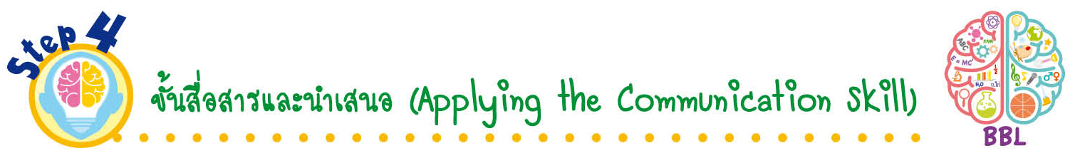
ขั้นสื่อสารและนำเสนอ (Applying the Communication Skill)
• • • • • • • • • • • • • • • • • • • • • • • • • • •

22. นักเรียนนำแบบบันทึกการเขียนโปรแกรมให้ตัวละครเคลื่อนที่พร้อมกับผลงานของตัวละคร
ที่สร้างกับเพื่อนในชั้นเรียน มานำเสนอหน้าชั้นเรียน
23. นักเรียนนำแบบบันทึกการเขียนโปรแกรมลากเส้นออกมานำเสนอหน้าชั้นเรียน
24. นักเรียนนำแบบบันทึกการเขียนโปรแกรมเปลี่ยนรูปร่างและการเขียนโปรแกรมย้ายตัวละครออกมานำเสนอหน้าชั้นเรียน
25. สุ่มตัวแทนนักเรียน 3-5 คน ออกมาพูดสรุปว่าชอบการเรียนโปรแกรมใดมากที่สุด พร้อมทั้งบอกเหตุผล
26. นักเรียนร่วมกันอภิปรายสรุปเกี่ยวกับวิธีการทำงานให้เห็นการคิดเชิงระบบและวิธีการทำงาน
ที่มีแบบแผน


ขั้นประเมินเพื่อเพิ่มคุณค่าบริการสังคมและจิตสาธารณะ (Self-Regulating)
• • • • • • • • • • • • • • • • • • • • • • • • • • • • • • • •

27. นักเรียนศึกษาการใช้โปรแกรม Scratch เพิ่มเติม แล้วนำความรู้ไปแนะนำเพื่อนที่ยังใช้งาน
ได้ไม่คล่องให้ใช้งานได้คล่องขึ้น เพื่อเป็นการแบ่งปันความรู้ให้กับผู้อื่น
28. นักเรียนฝึกเขียนโปรแกรมให้คล่อง จากนั้นนำไปแนะนำเพื่อนในชั้นเรียนที่ยังใช้งานไม่ถูกต้องให้ใช้งานได้ถูกต้อง เพื่อเป็นการแบ่งปันความรู้ให้กับผู้อื่น
29. นักเรียนประเมินตนเอง โดยเขียนแสดงความรู้สึกหลังการเรียนและหลังการทำกิจกรรม
ในประเด็นต่อไปนี้
• สิ่งที่นักเรียนได้เรียนรู้ในวันนี้คืออะไร
• นักเรียนมีส่วนร่วมกิจกรรมในกลุ่มมากน้อยเพียงใด
• เพื่อนนักเรียนในกลุ่มมีส่วนร่วมกิจกรรมในกลุ่มมากน้อยเพียงใด
• นักเรียนพึงพอใจกับการเรียนในวันนี้หรือไม่ เพียงใด
• นักเรียนจะนำความรู้ที่ได้นี้ไปใช้ให้เกิดประโยชน์แก่ตนเอง ครอบครัว และสังคมทั่วไป
ได้อย่างไร
จากนั้นแลกเปลี่ยนตรวจสอบขั้นตอนการทำงานทุกขั้นตอนว่าจะเพิ่มคุณค่าไปสู่สังคม
เกิดประโยชน์ต่อสังคมให้มากขึ้นกว่าเดิมในขั้นตอนใดบ้าง สำหรับการทำงานในครั้งต่อไป


สื่อการเรียนรู้/แหล่งการเรียนรู้

1. หนังสือเรียน รายวิชาพื้นฐาน วิทยาศาสตร์ เทคโนโลยี (วิทยาการคำนวณ) ชั้นประถมศึกษาปีที่ 1
ของสถาบันพัฒนาคุณภาพวิชาการ (พว.)
2. โปรแกรม Scratch
3. เว็บไซต์ https://code.org
4. ภาพสื่อที่ใช้ในการเขียนโปรแกรม และสื่อที่ไม่ช่วยในการเขียนโปรแกรม
5. ภาพการ์ตูนยิ้ม หัวเราะ
6. ภาพการ์ตูนร้องไห้
7. ภาพการจราจรที่อนุสาวรีย์ชัยสมรภูมิ
8. ห้องคอมพิวเตอร์
9. แหล่งการเรียนรู้ทั้งภายในและภายนอกโรงเรียน

แบบทดสอบก่อนเรียน (Pre-Test)
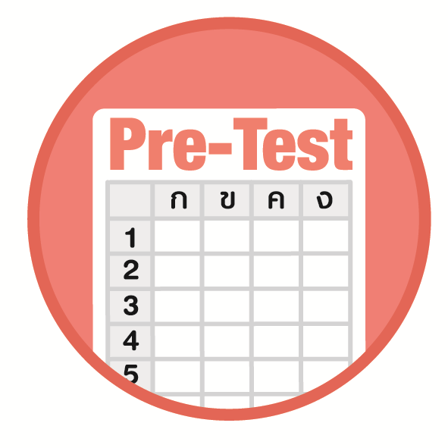

ชื่อ__________________________________________เลขที่_______ชั้น______
ได้____________คะแนน
คะแนนเต็ม 10 คะแนน

นักเรียนใช้ดินสอระบายลงใน หน้าคำตอบที่ถูกต้องให้เต็มวง

สังเกตภาพ แล้วตอบคำถาม ข้อ 1-3
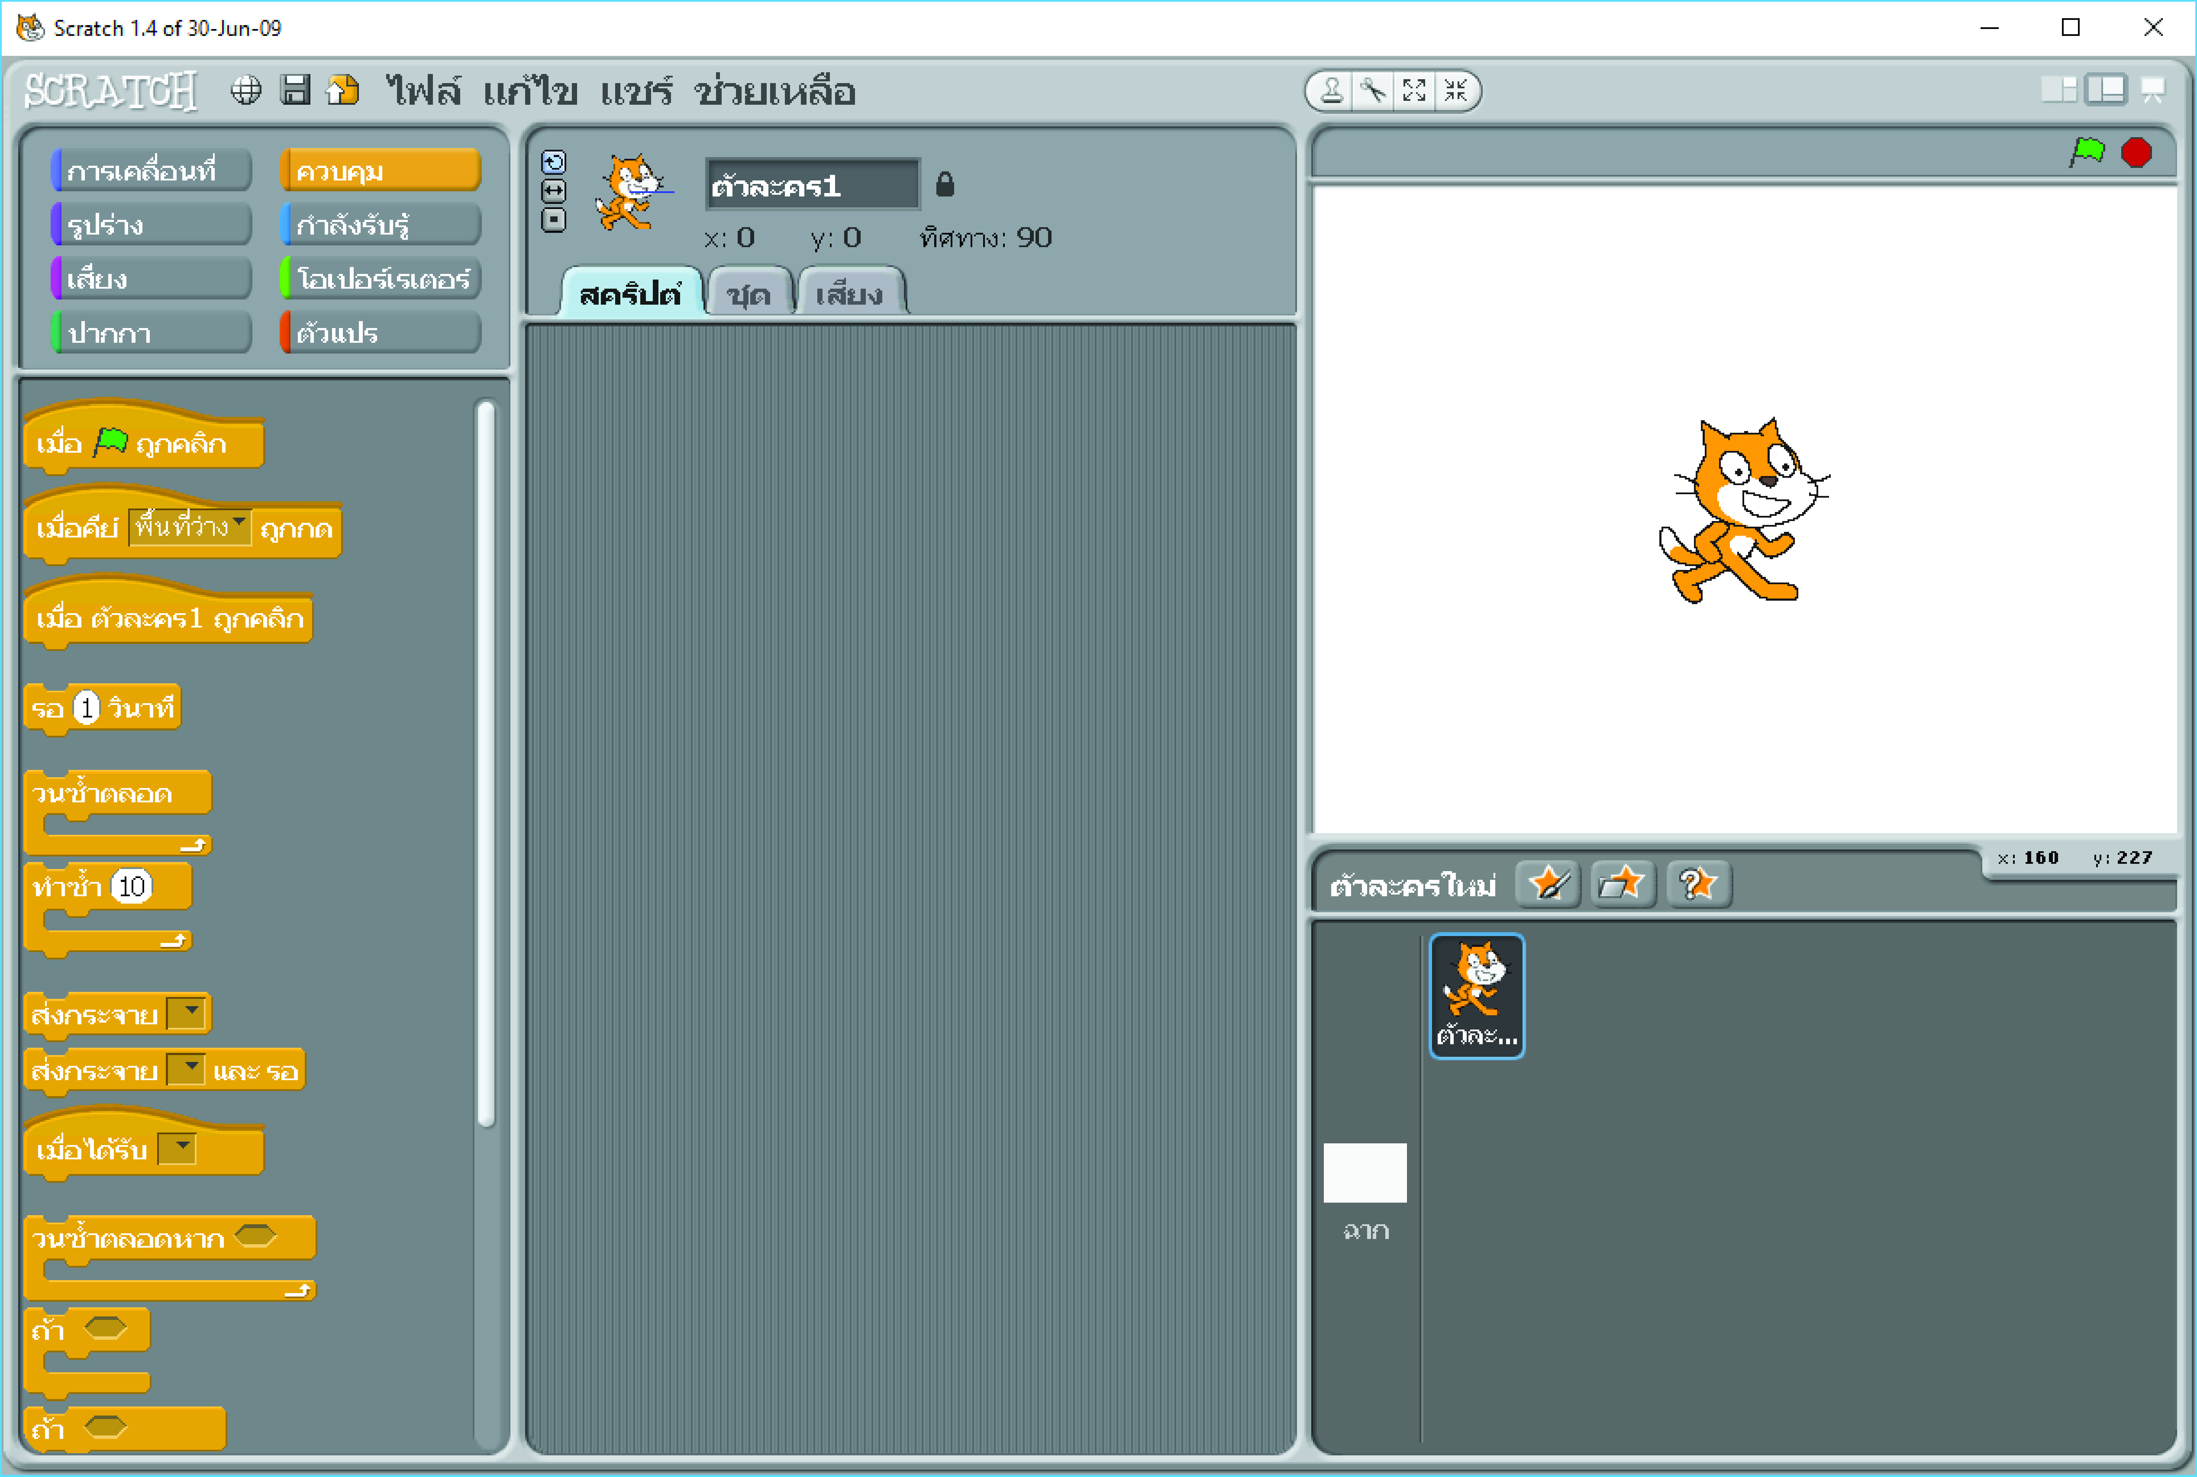
3
2
1

1. หมายเลข 2 คือบริเวณใด
1 พื้นที่การลากบล็อกไปเรียงต่อกัน
2 พื้นที่แสดงการนำเสนอ
3 พื้นที่ฉากตัวละคร
2. การเปลี่ยนตัวละครจะเกิดขึ้นในบริเวณหมายเลขใด
1 1
2 2
3 3

3. เมื่อนักเรียนคลิก โปรแกรมจะทำงาน โดยแสดงผลบริเวณหมายเลขใด
1 1
2 2
3 3



4. หากต้องการหยุดการนำเสนอ นักเรียนต้องคลิกเมาส์ที่ปุ่มใด
1
2
3
5. โปรแกรม Scratch เหมาะกับใครมากที่สุด
1 ผู้เริ่มต้นการเขียนโปรแกรม
2 ผู้เริ่มต้นเรียนโปรแกรมคอมพิวเตอร์
3 ผู้มีความชำนาญในการเขียนโปรแกรม
6. เหตุใดต้องมีการส่งเสริมให้นักเรียนฝึกเขียนโปรแกรม
1 เพื่อพัฒนาประเทศไทย 4.0
2 เพื่อพัฒนาโรงเรียนให้มีชื่อเสียง
3 เพื่อพัฒนาความคิดสร้างสรรค์ในตัวนักเรียน
7. ข้อใดคือลักษณะการเขียนโปรแกรมของเว็บไซต์ https://code.org
1 การนำบล็อกคำสั่งมาวางเรียงต่อกัน
2 การนำตัวละครมาวางเรียงต่อกัน
3 การแก้ปัญหาที่โปรแกรมกำหนดให้
8. หากนักเรียนจะเขียนโปรแกรมต้องทำอะไรเป็นอันดับแรก
1 นำผลที่ได้ไปใช้
2 วิเคราะห์ปัญหา
3 หาผลลัพธ์ของโปรแกรม
9. ข้อใดเป็นส่วนประกอบหลักของโปรแกรม Scratch ทั้งหมด
1 ตัวละคร กลุ่มคำสั่ง ชื่อคอลัมน์
2 พื้นที่เขียนสคริปต์และเสียง กลุ่มคำสั่ง ตัวละคร
3 กลุ่มคำสั่ง พื้นที่เขียนสคริปต์และเสียง แถบสูตร
10. ข้อใดกล่าวถึงขั้นตอนวิธีได้ถูกต้อง
1 การออกแบบการทำงานของโปรแกรม
2 การหาผลลัพธ์ของโปรแกรม
3 การรวบรวมข้อมูล

แบบทดสอบหลังเรียน (Post-Test)
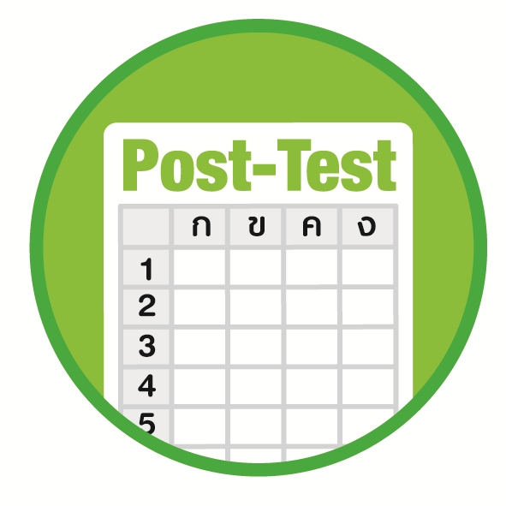
ได้____________คะแนน
คะแนนเต็ม 10 คะแนน
ชื่อ_______________________________________เลขที่______ชั้น_____

นักเรียนใช้ดินสอระบายลงใน หน้าคำตอบที่ถูกต้องให้เต็มวง

1. เหตุใดต้องมีการส่งเสริมให้นักเรียนฝึกเขียนโปรแกรม
1 เพื่อพัฒนาประเทศไทย 4.0
2 เพื่อพัฒนาโรงเรียนให้มีชื่อเสียง
3 เพื่อพัฒนาความคิดสร้างสรรค์ในตัวนักเรียน
2. หากนักเรียนจะเขียนโปรแกรมต้องทำอะไรเป็นอันดับแรก
1 นำผลที่ได้ไปใช้
2 วิเคราะห์ปัญหา
3 หาผลลัพธ์ของโปรแกรม
3. โปรแกรม Scratch เหมาะกับใครมากที่สุด
1 ผู้เริ่มต้นการเขียนโปรแกรม
2 ผู้เริ่มต้นเรียนโปรแกรมคอมพิวเตอร์
3 ผู้มีความชำนาญในการเขียนโปรแกรม
4. ข้อใดกล่าวถึงขั้นตอนวิธีได้ถูกต้อง
1 การออกแบบการทำงานของโปรแกรม
2 การหาผลลัพธ์ของโปรแกรม
3 การรวบรวมข้อมูล
5. ข้อใดเป็นส่วนประกอบหลักของโปรแกรม Scratch ทั้งหมด
1 ตัวละคร กลุ่มคำสั่ง ชื่อคอลัมน์
2 พื้นที่เขียนสคริปต์และเสียง กลุ่มคำสั่ง ตัวละคร
3 กลุ่มคำสั่ง พื้นที่เขียนสคริปต์และเสียง แถบสูตร

สังเกตภาพ แล้วตอบคำถามข้อ 6-8
3
2
1

6. เมื่อนักเรียนคลิก โปรแกรมจะทำงาน โดยแสดงผลบริเวณหมายเลขใด
1 1
2 2
3 3
7. การเปลี่ยนตัวละครจะเกิดขึ้นในบริเวณหมายเลขใด
1 1
2 2
3 3
8. หมายเลข 2 คือบริเวณใด
1 พื้นที่การลากบล็อกไปเรียงต่อกัน
2 พื้นที่แสดงการนำเสนอ
3 พื้นที่ฉากตัวละคร
9. หากต้องการหยุดการนำเสนอ นักเรียนต้องคลิกเมาส์ที่ปุ่มใด
1
2
3
10. ข้อใดคือลักษณะการเขียนโปรแกรมของเว็บไซต์ https://code.org
1 การนำบล็อกคำสั่งมาวางเรียงต่อกัน
2 การนำตัวละครมาวางเรียงต่อกัน
3 การแก้ปัญหาที่โปรแกรมกำหนดให้

เฉลยแบบทดสอบก่อนเรียน (Pre-Test)

1. 1 6. 3
2. 3 7. 1
3. 1 8. 2
4. 3 9. 2
5. 1 10. 1

เฉลยแบบทดสอบหลังเรียน (Post-Test)

1. 3 6. 1
2. 2 7. 3
3. 1 8. 1
4. 1 9. 3
5. 2 10. 1

แบบบันทึกสรุปผลการเรียนรู้สำหรับผู้เรียน
ชื่อ-นามสกุล _______________________________ เลขที่ _________ ชั้น ___________
วันที่ _________________________ เดือน _______________________ พ.ศ. ___________
คำชี้แจง นักเรียนบันทึกสรุปผลการเรียนรู้จากหน่วยการเรียนรู้นี้

นักเรียนยังไม่เข้าใจเรื่องใดอีกบ้าง
ที่เกี่ยวกับหน่วยการเรียนรู้นี้
ซึ่งต้องการให้ครูอธิบายเพิ่มเติม
____________________________________
____________________________________
____________________________________
____________________________________
____________________________________

นักเรียนจะสามารถนำความรู้ความเข้าใจจากหน่วยการเรียนรู้นี้ไปใช้ประโยชน์
ในชีวิตประจำวันได้อย่างไรบ้าง
____________________________________
____________________________________
________________________________________________________________________
____________________________________
______________________________________

นักเรียนได้รับความรู้เรื่องใดบ้างจากหน่วยการเรียนรู้นี้
________________________________
________________________________
________________________________
____________________________________________________________________________________________________

หน่วยการเรียนรู้ที่ 4
การเขียนโปรแกรม

นักเรียนได้ทำกิจกรรมอะไรบ้าง ในหน่วยการเรียนรู้นี้
________________________________
________________________________
________________________________
________________________________________________________________________________________________________________________________

ผลงานที่นักเรียนชอบและต้องการคัดเลือกเป็นผลงานดีเด่นจาก
หน่วยการเรียนรู้นี้คือผลงานใดบ้าง เพราะอะไร
__________________________________
__________________________________
__________________________________
__________________________________
__________________________________

หมายเหตุ ครูสำเนาแบบบันทึกนี้เพื่อให้นักเรียนบันทึกทุกหน่วยการเรียนรู้
1. ครูสามารถนำแบบบันทึกนี้ไปใช้เป็นหลักฐานและข้อมูลเพื่อปรับปรุงและพัฒนากระบวนการเรียนรู้ของผู้เรียน
2. ครูสามารถนำแบบบันทึกนี้ไปใช้ประกอบการทำวิจัยในชั้นเรียนเพื่อเป็นผลงานประกอบการเลื่อนวิทยฐานะได้

